проект

АДМИНИСТРАЦИЯ ЛЕНИНГРАДСКОЙ ОБЛАСТИ
КОМИТЕТ ПО КУЛЬТУРЕ ЛЕНИНГРАДСКОЙ ОБЛАСТИ

ПРИКАЗ

«___»____________2017 г. №_______________
г. Санкт-Петербург

О включении выявленного объекта культурного наследия,
«Жилой дом акционерного общества «Пеликан»»,
расположенного по адресу: Ленинградская область, Выборгский район, город Выборг, Ленинградский проспект, дом 2,
в единый государственный реестр объектов культурного наследия (памятников истории и культуры) народов Российской Федерации,
об утверждении границ территории и установлении предмета охраны объекта культурного наследия

В соответствии со ст. 3.1, 9.2, 18, 33 Федерального закона от 25 июня 2002 года № 73-ФЗ «Об объектах культурного наследия (памятниках истории и культуры) народов Российской Федерации», на основании акта государственной историко-культурной экспертизы, выполненного ООО «Научно-производственное и проектное объединение «Союзстройреставрация» (аттестованный эксперт Маланичева Г.И.),

п р и к а з ы в а ю :

- Включить выявленный объект культурного наследия расположенный по адресу: Ленинградская область, Выборгский район, г. Выборг, Ленинградский проспект, д. 2 в единый государственный реестр объектов культурного наследия (памятников истории и культуры) народов Российской Федерации в качестве объекта культурного наследия регионального значения «Жилой дом акционерного общества «Пеликан»».
- Утвердить границы территории объекта культурного наследия регионального значения «Жилой дом акционерного общества «Пеликан»», расположенного по адресу: Ленинградская область, Выборгский район, г. Выборг, Ленинградский проспект, д. 2, согласно приложению № 1 к настоящему приказу.
- Установить предмет охраны объекта культурного наследия регионального значения «Жилой дом акционерного общества «Пеликан»», расположенного по адресу: Ленинградская область, Выборгский район, г. Выборг, Ленинградский проспект, д. 16, согласно приложению № 2.
- Исключить объект, расположенный по адресу: Ленинградская область, Выборгский район, г. Выборг, Ленинградский проспект, д. 2, из перечня выявленных объектов культурного наследия, расположенных на территории Ленинградской области, утвержденного приказом комитета по культуре Ленинградской области от 01 декабря 2015 года № 01-03/15-63.
- Пункт 96 акта постановки на первичный учет вновь выявленных объектов, представляющих историко-культурную ценность в г. Выборге Ленинградской области № 5-5 от 14 марта 1989 года считать утратившим силу.
- Отделу по осуществлению полномочий Ленинградской области в сфере объектов культурного наследия департамента государственной охраны, сохранения и использования объектов культурного наследия комитета по культуре Ленинградской области:
- обеспечить внесение сведений об утверждении границ территории и установлении предмета охраны объекта культурного наследия регионального значения «Жилой дом акционерного общества «Пеликан»» в единый государственный реестр объектов культурного наследия (памятников истории и культуры) народов Российской Федерации;
- направить письменное уведомление собственнику или иному законному выявленного объекта культурного наследия, земельного участка в границах территории объекта культурного наследия о принятии решения о включении такого объекта в реестр либо об отказе во включении такого объекта в реестр в сроки, установленные действующим законодательством;
- направить в сроки установленные действующим законодательством копию настоящего приказа с приложениями в территориальный орган федерального органа исполнительной власти, уполномоченного Правительством Российской Федерации на осуществление государственного кадастрового учета, государственной регистрации прав, ведение Единого государственного реестра недвижимости и предоставление сведений, содержащихся в Едином государственном реестре недвижимости.
- Настоящий приказ вступает в силу со дня его официального опубликования.
- Контроль за исполнением настоящего приказа возложить на заместителя начальника департамента государственной охраны, сохранения и использования объектов культурного наследия комитета по культуре Ленинградской области.

Председатель
комитета по культуре Е.В. Чайковский

ПОДГОТОВИЛ:

Главный специалист отдела по осуществлению
полномочий Ленинградской области
в сфере объектов культурного наследия
департамента государственной охраны,
сохранения и использования объектов
культурного наследия
комитета по культуре Ленинградской области
Риннус М.Е.

СОГЛАСОВАНО:

Сектор правового обеспечения департамента
государственной охраны, сохранения и использования объектов
культурного наследия комитета по культуре Ленинградской области

Заместитель начальника
департамента государственной охраны,
сохранения и использования объектов
культурного наследия
комитета по культуре Ленинградской области

Лазарева Г.Е.

Заместитель председателя - начальник департамента государственной охраны, сохранения и использования объектов культурного наследия комитета по культуре Ленинградской области

_____________________________ Карлов А.Н.

ОЗНАКОМЛЕН:

Заместитель начальника
департамента государственной охраны,
сохранения и использования объектов
культурного наследия
комитета по культуре Ленинградской области

Лазарева Г.Е.

Начальник отдела по осуществлению
полномочий Ленинградской области
в сфере объектов культурного наследия
департамента государственной охраны,
сохранения и использования объектов
культурного наследия
комитета по культуре Ленинградской области

Волкова С.А.

Приложение 1
к Приказу комитета по культуре
Ленинградской области
от «_____» ____________ 2017 г. № ____

Границы территории
объекта культурного наследия
«Жилой дом акционерного общества «Пеликан»»,
расположенного по адресу: Ленинградская область, Выборгский район, г. Выборг, Ленинградский проспект, д. 2.

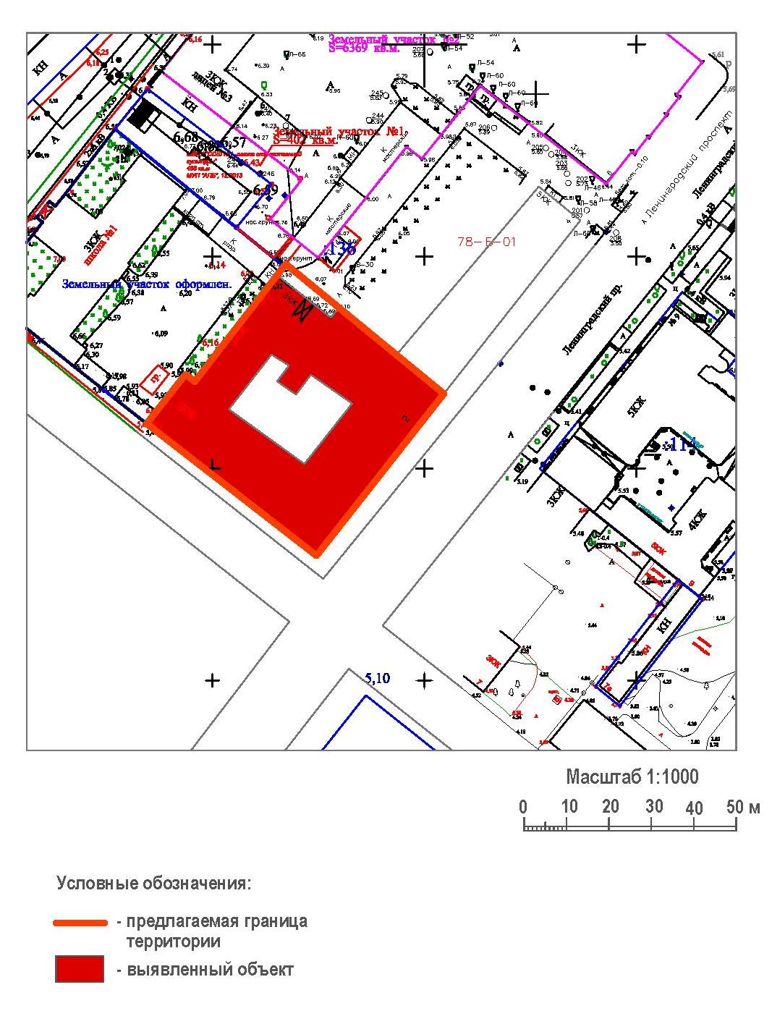
Описание границ территории
объекта культурного наследия
«Жилой дом акционерного общества «Пеликан»», расположенного по адресу: Ленинградская область, Выборгский район, г. Выборг, Ленинградский проспект, д. 2

Граница территории выявленного объекта культурного наследия проходит на юго-запад вдоль восточного фасада, далее на северо-запад параллельно южному фасаду, далее на север-восток параллельно западному фасаду, далее на юго-восток параллельно западному фасаду, далее на север-восток параллельно западному фасаду, далее на юго-восток до пересечения с восточной границей.

От точки 1 к точке 2 на северо-запад
От точки 2 к точке 3 на северо-восток
От точки 3 к точке 4 на юго-восток
От точки 4 к точке 5 на северо-восток
От точки 5 к точке 6 на юго-восток
От точки 6 к точке 1 на юго-запад

Координаты поворотных точек границ территории
объекта культурного наследия
«Жилой дом акционерного общества «Пеликан»»,
расположенного по адресу: Ленинградская область, Выборгский район, г. Выборг, Ленинградский проспект, д. 2

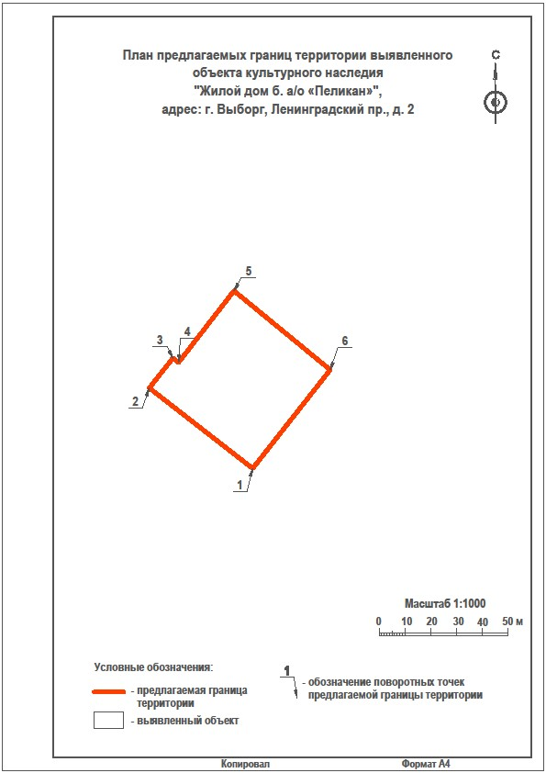

Обозначение (номер) характерной точки | Широта (Х) | Долгота (У)
1 | 9679,46 | 16974,53
2 | 9710,58 | 16934,49
3 | 9722,19 | 16943,68
4 | 9720,48 | 16945,83
5 | 9748,21 | 16967,28
6 | 9717,63 | 17004,60

Определение географических координат характерных точек границы территории объекта культурного наследия выполнено в местной системе координат МСК-47 Ленинградская область ГОСТ 51794-2008.

Режим использования территории объекта культурного наследия
«Жилой дом акционерного общества «Пеликан»», расположенного по адресу: Ленинградская область, Выборгский район, г. Выборг, Ленинградский проспект, д. 2

Режим использования земельного участка в границах территории объекта культурного наследия предусматривает сохранение объекта культурного наследия – проведение работ, направленных на обеспечение физической сохранности объекта культурного наследия, а так же выполнение требований Федерального закона от 25.06.2002 № 73-ФЗ «Об объектах культурного наследия (памятниках истории и культуры) народов Российской Федерации в части установленных ограничений к осуществлению хозяйственной деятельности в границах территории объекта культурного наследия.

На территории памятника запрещается:
- строительство объектов капитального строительства и увеличение объемно-пространственных характеристик существующих на территории памятника объектов капитального строительства;
- проведение земляных, мелиоративных и иных работ, за исключением работ по сохранению объекта культурного наследия или его отдельных элементов, сохранению градостроительной или природной среды объекта культурного наследия;
На территории памятника разрешается:
- ведение хозяйственной деятельности, не противоречащей требованиям обеспечения сохранности объекта культурного наследия в современных условиях;
Запрещается использовать территории объекта культурного наследия:
- под склады и объекты производства взрывчатых и огнеопасных материалов, предметов и веществ, загрязняющих интерьер объекта культурного наследия, его фасад, территорию и водные объекты и (или) имеющие вредные парогазообразные и иные выделения;
- под объекты производства, имеющие оборудование, оказывающее динамическое и вибрационное воздействие на конструкции объекта культурного наследия, независимо от мощности данного оборудования;
- под объекты производства и лаборатории, связанные с неблагоприятным для объекта культурного наследия температурно-влажностным режимом и применением химически активных веществ.

Приложение 2
к Приказу комитета по культуре
Ленинградской области
от «_____» _________ 2017 г. № ______

Предмет охраны
объекта культурного наследия
«Жилой дом акционерного общества «Пеликан»», расположенного по адресу: Ленинградская область, Выборгский район, г. Выборг, Ленинградский проспект, д. 2

№  пп | Виды предметов охраны | Элементы предметов охраны | Фотофиксация
1 | 2 | 3 | 4
1 | Объемно-пространственное  решение: | Историческое объемно-пространственное решение:  - конфигурация в плане (колодец) и габариты четырехэтажного здания с подвалом, включая чердачное пространство, эркеры;  историческая конфигурация кровли, исторические высотные отметки по коньку;  трубы – исторические местоположение, габариты, конфигурация, количество, материал. | 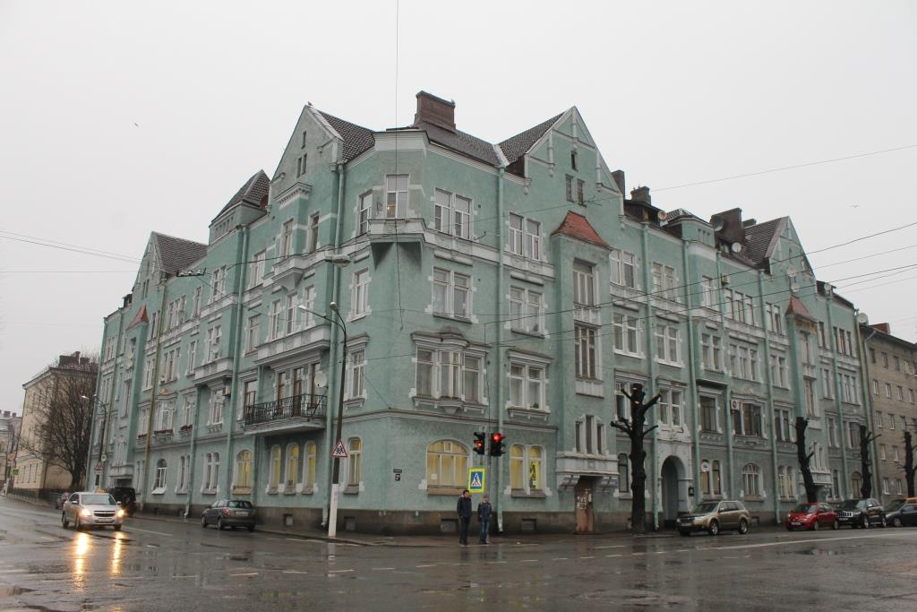
2 | Конструкции здания: | исторические наружные и внутренние капитальные стены – местоположение, вид материала (кирпич);  исторические отметки плоских междуэтажных и чердачных перекрытий;  парадные лестницы (по ул. Выборгская и Ленинградский проспект) – исторические местоположение, | 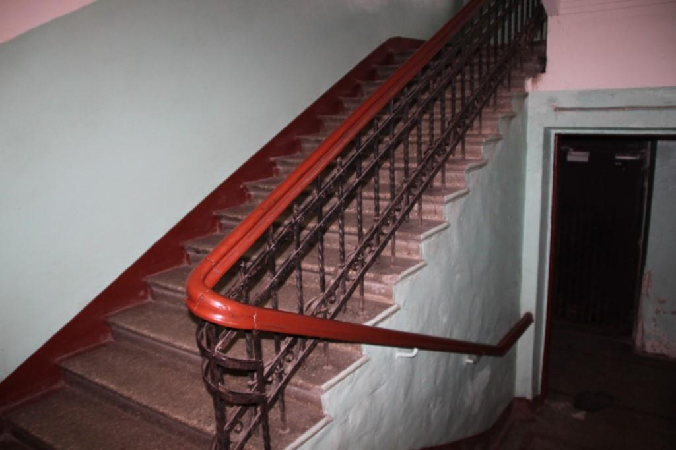
3 | Объемно-планировочное  решение: | историческое объемно-планировочное решение в габаритах, образованных капитальными стенами.
4 | Архитектурно-художественное  решение фасадов: | Фасад по Ленинградскому шоссе  вид материала и характер отделки фасадной поверхности гранит (цоколь), гладкая штукатурка;  оконные проемы – исторические местоположение, габариты, конфигурация, рисунок расстекловки (Т-образный с горизонтальным импостом),  дверные проемы – исторические местоположение, габариты, конфигурация  треугольные щипцы.  Эркеры, включая шатровые кровли, флюгер, консоли.  Подоконные полочки  сандрики  профилированное обрамление окон  рельефные вставки с растительным орнаментом под окнами,  геральдические щиты,  скульптура пеликана на замковом камне проездной арки  Декоративное оформление проездной арки, включая пилястры, замковый камень, профилированные карниз  Фасад по ул. Выборгская  вид материала и характер отделки фасадной поверхности гранит (цоколь), гладкая штукатурка;  оконные проемы – исторические местоположение, габариты, конфигурация, рисунок расстекловки (Т-образный с горизонтальным импостом),  дверные проемы – исторические местоположение, габариты, конфигурация  треугольные щипцы.  Эркеры, включая фонарик, балкон на кронштейнах. шатровые кровли, флюгер.  подоконные полочки  сандрики  профилированное обрамление окон  рельефные вставки с растительным орнаментом под окнами,  дворовый фасад:  вид материала и характер отделки фасадной поверхности гладкая штукатурка;  оконные проемы – исторические местоположение, габариты, конфигурация, рисунок расстекловки  полуциркульные ризалиты с черными лестницами.  дверные проемы – исторические местоположение, габариты, конфигурация | 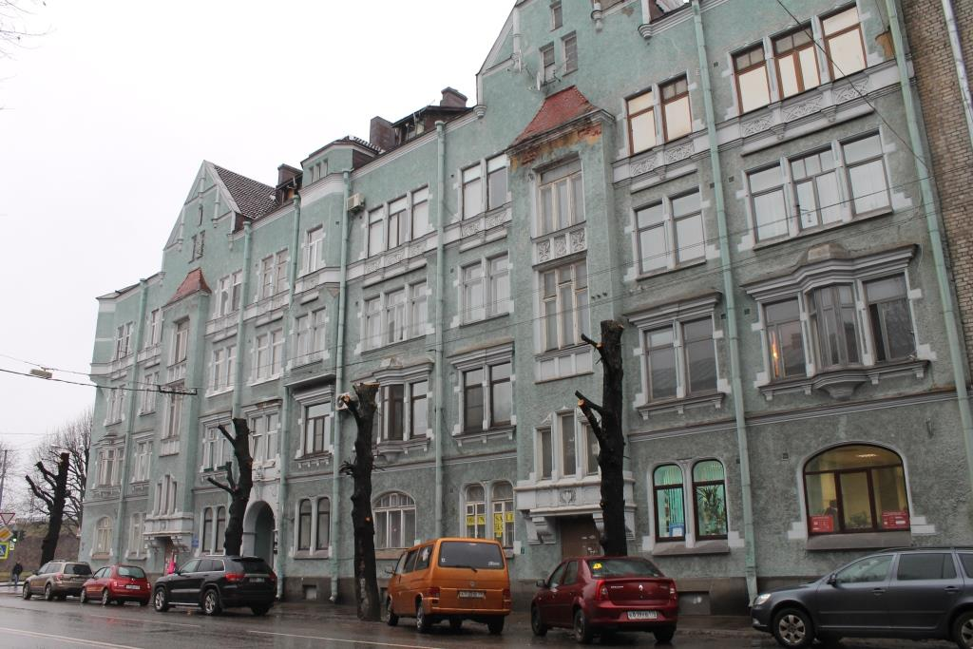  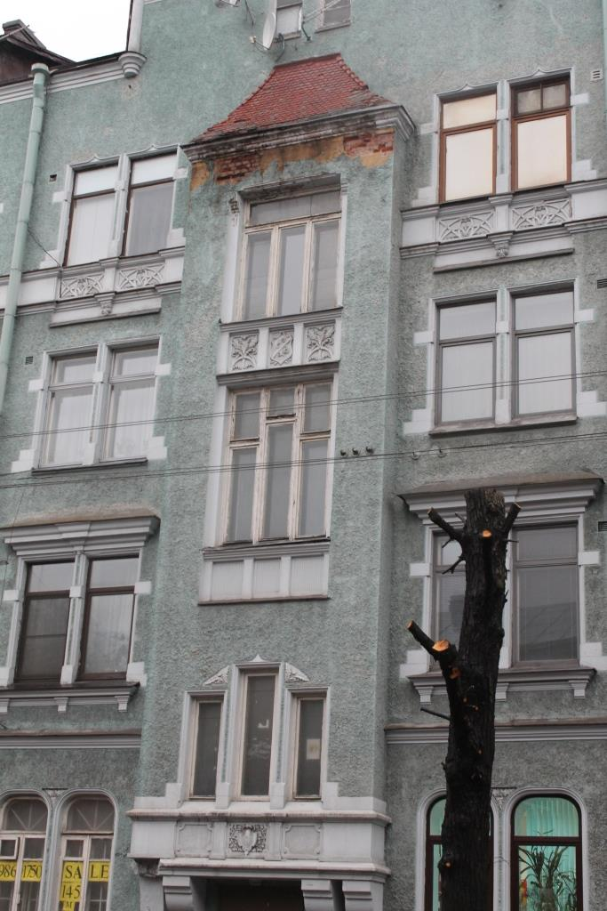  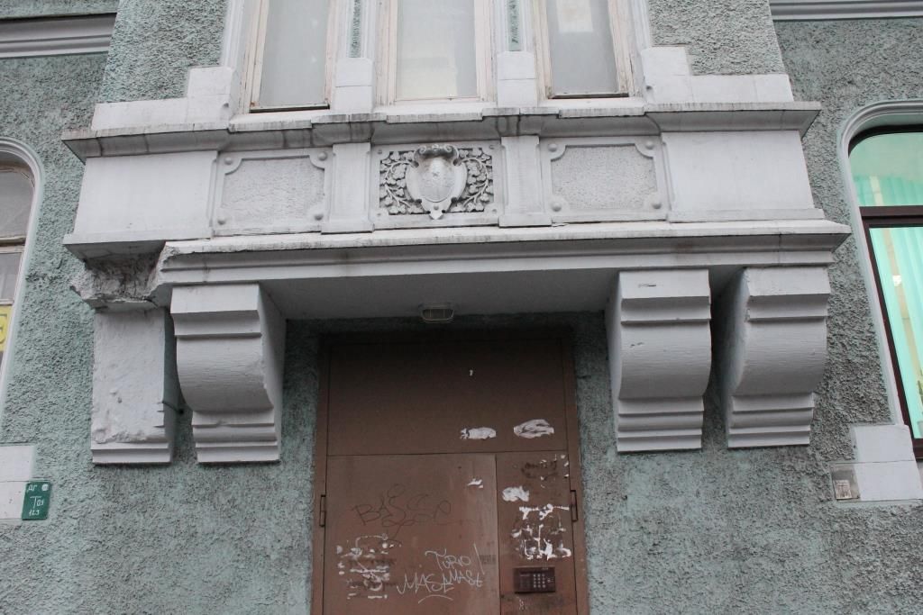  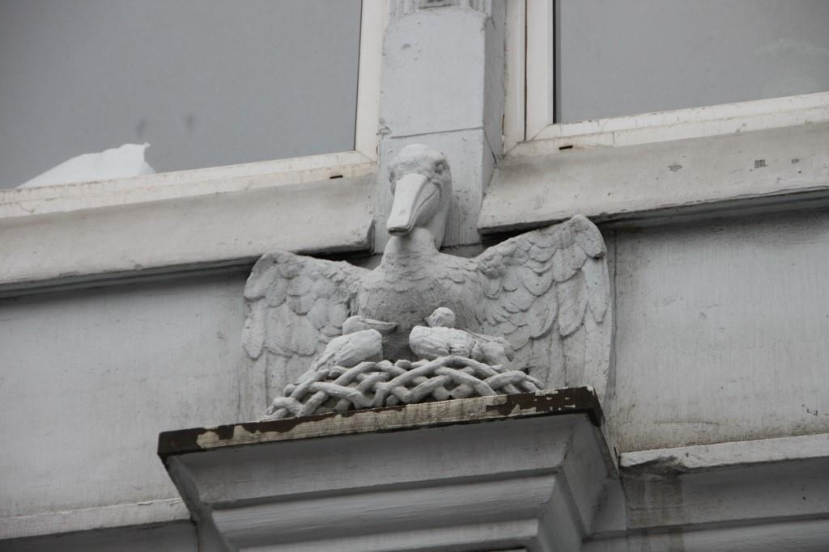  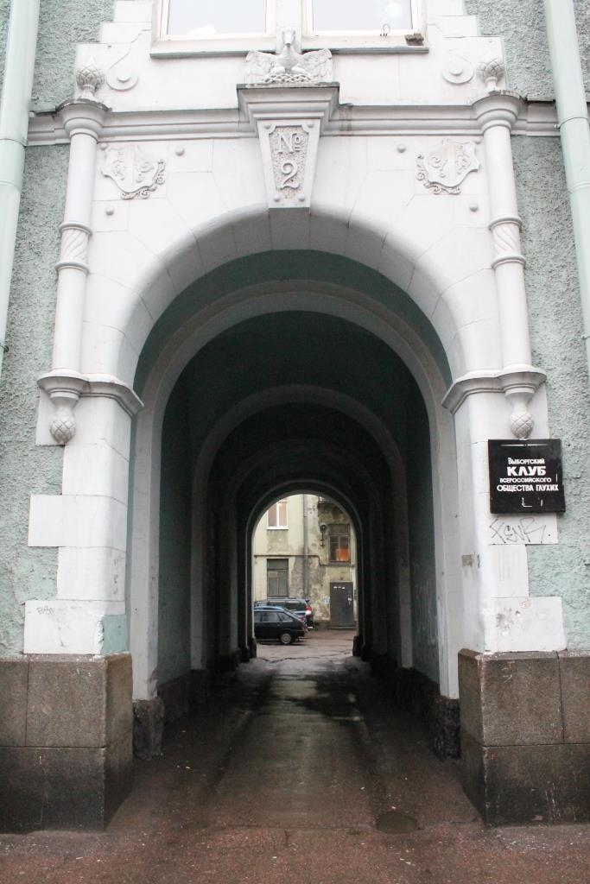  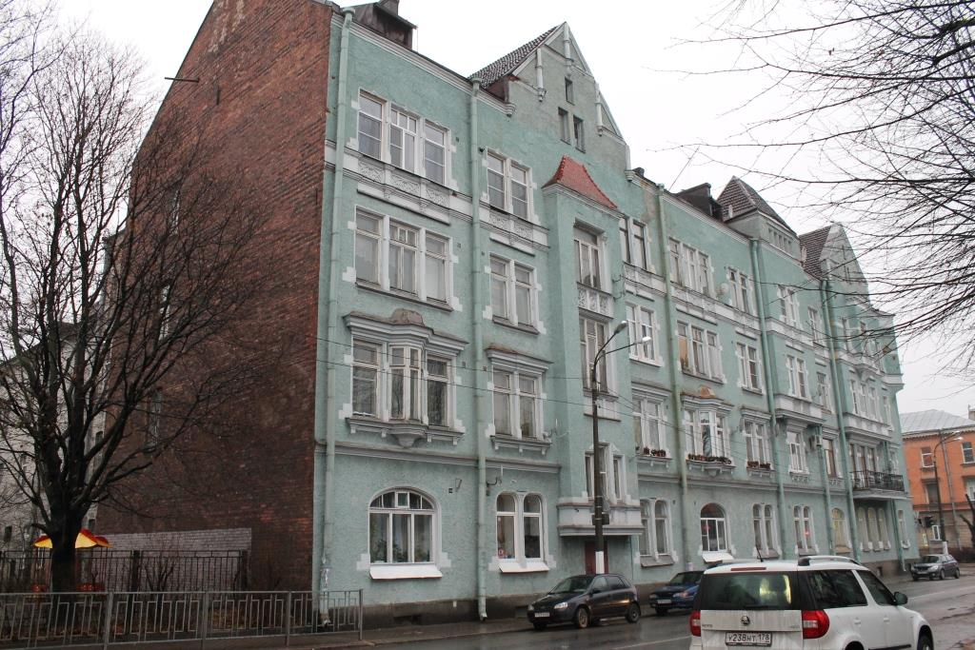  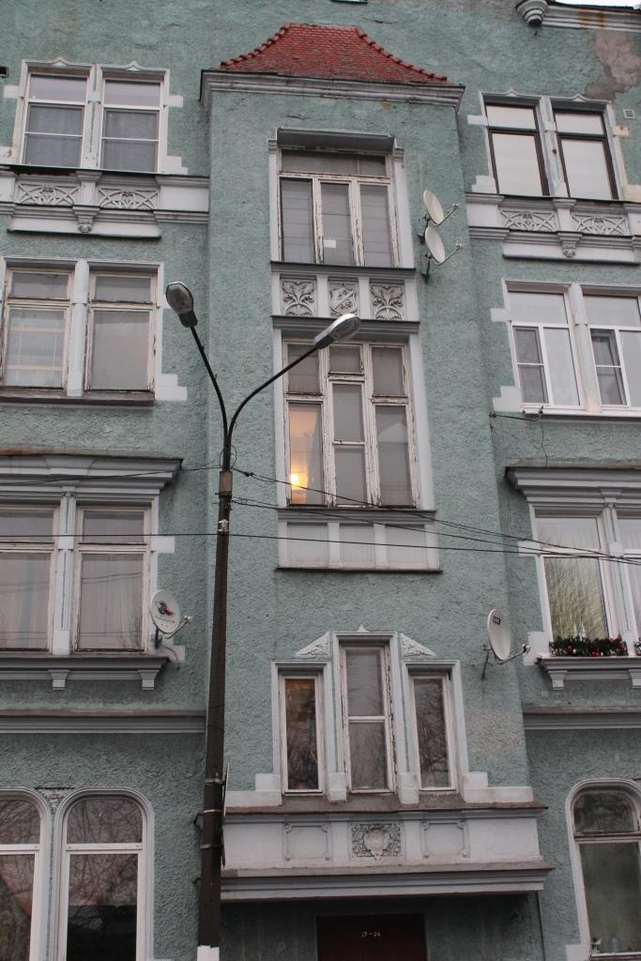  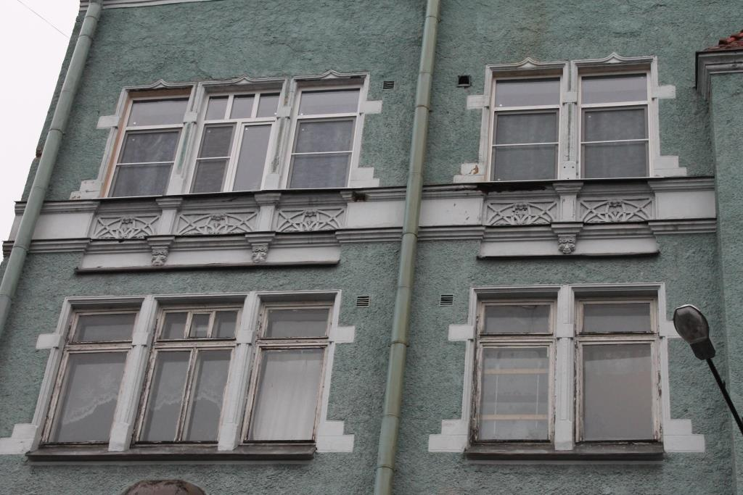  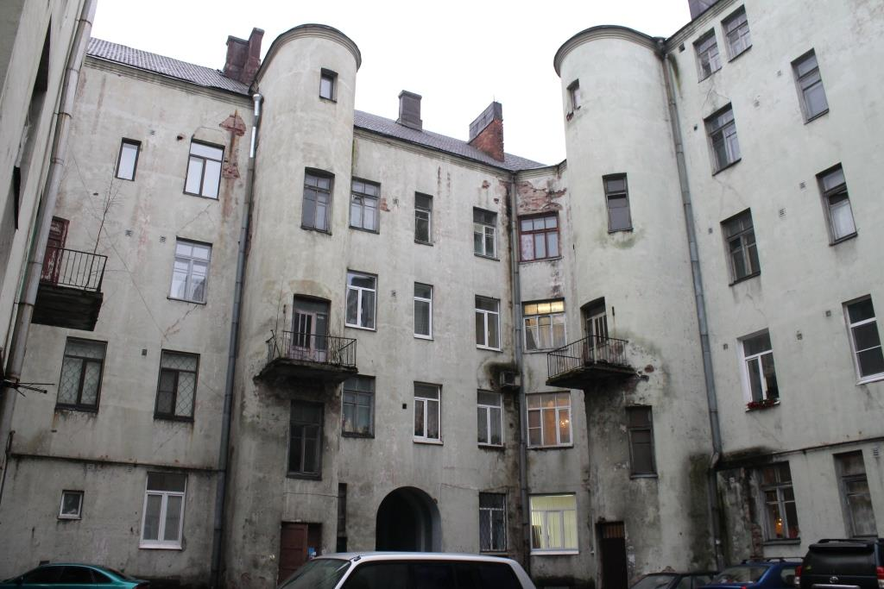

Предмет охраны может быть уточнен в процессе историко-культурных и реставрационных исследований, реставрационных работ.

